ИНСТРУКЦИЯ ПО ЭКСПЛУАТАЦИИ

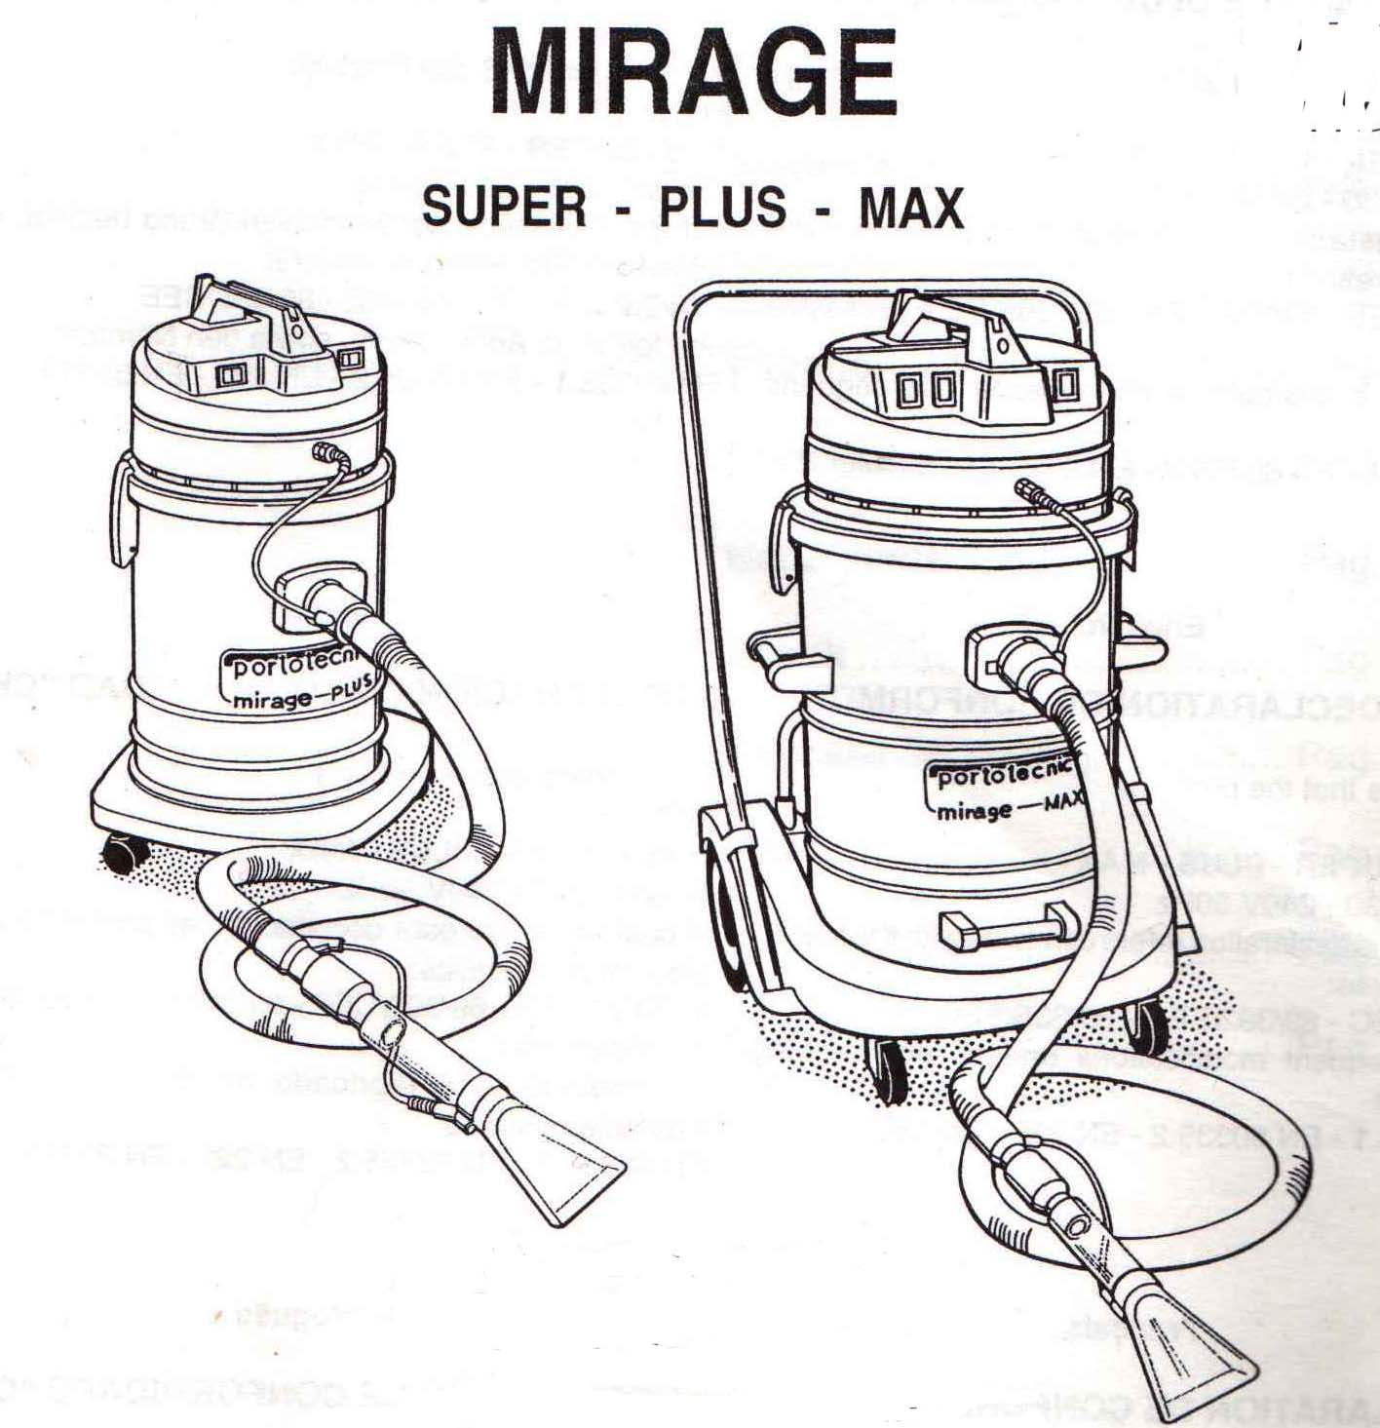
Пылесос

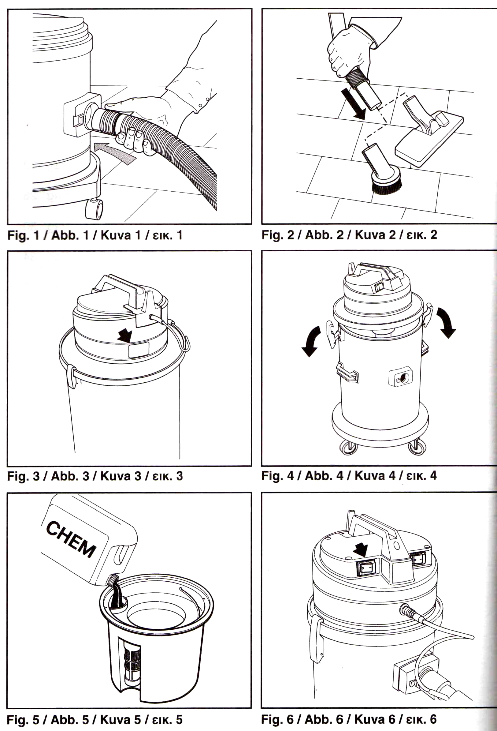
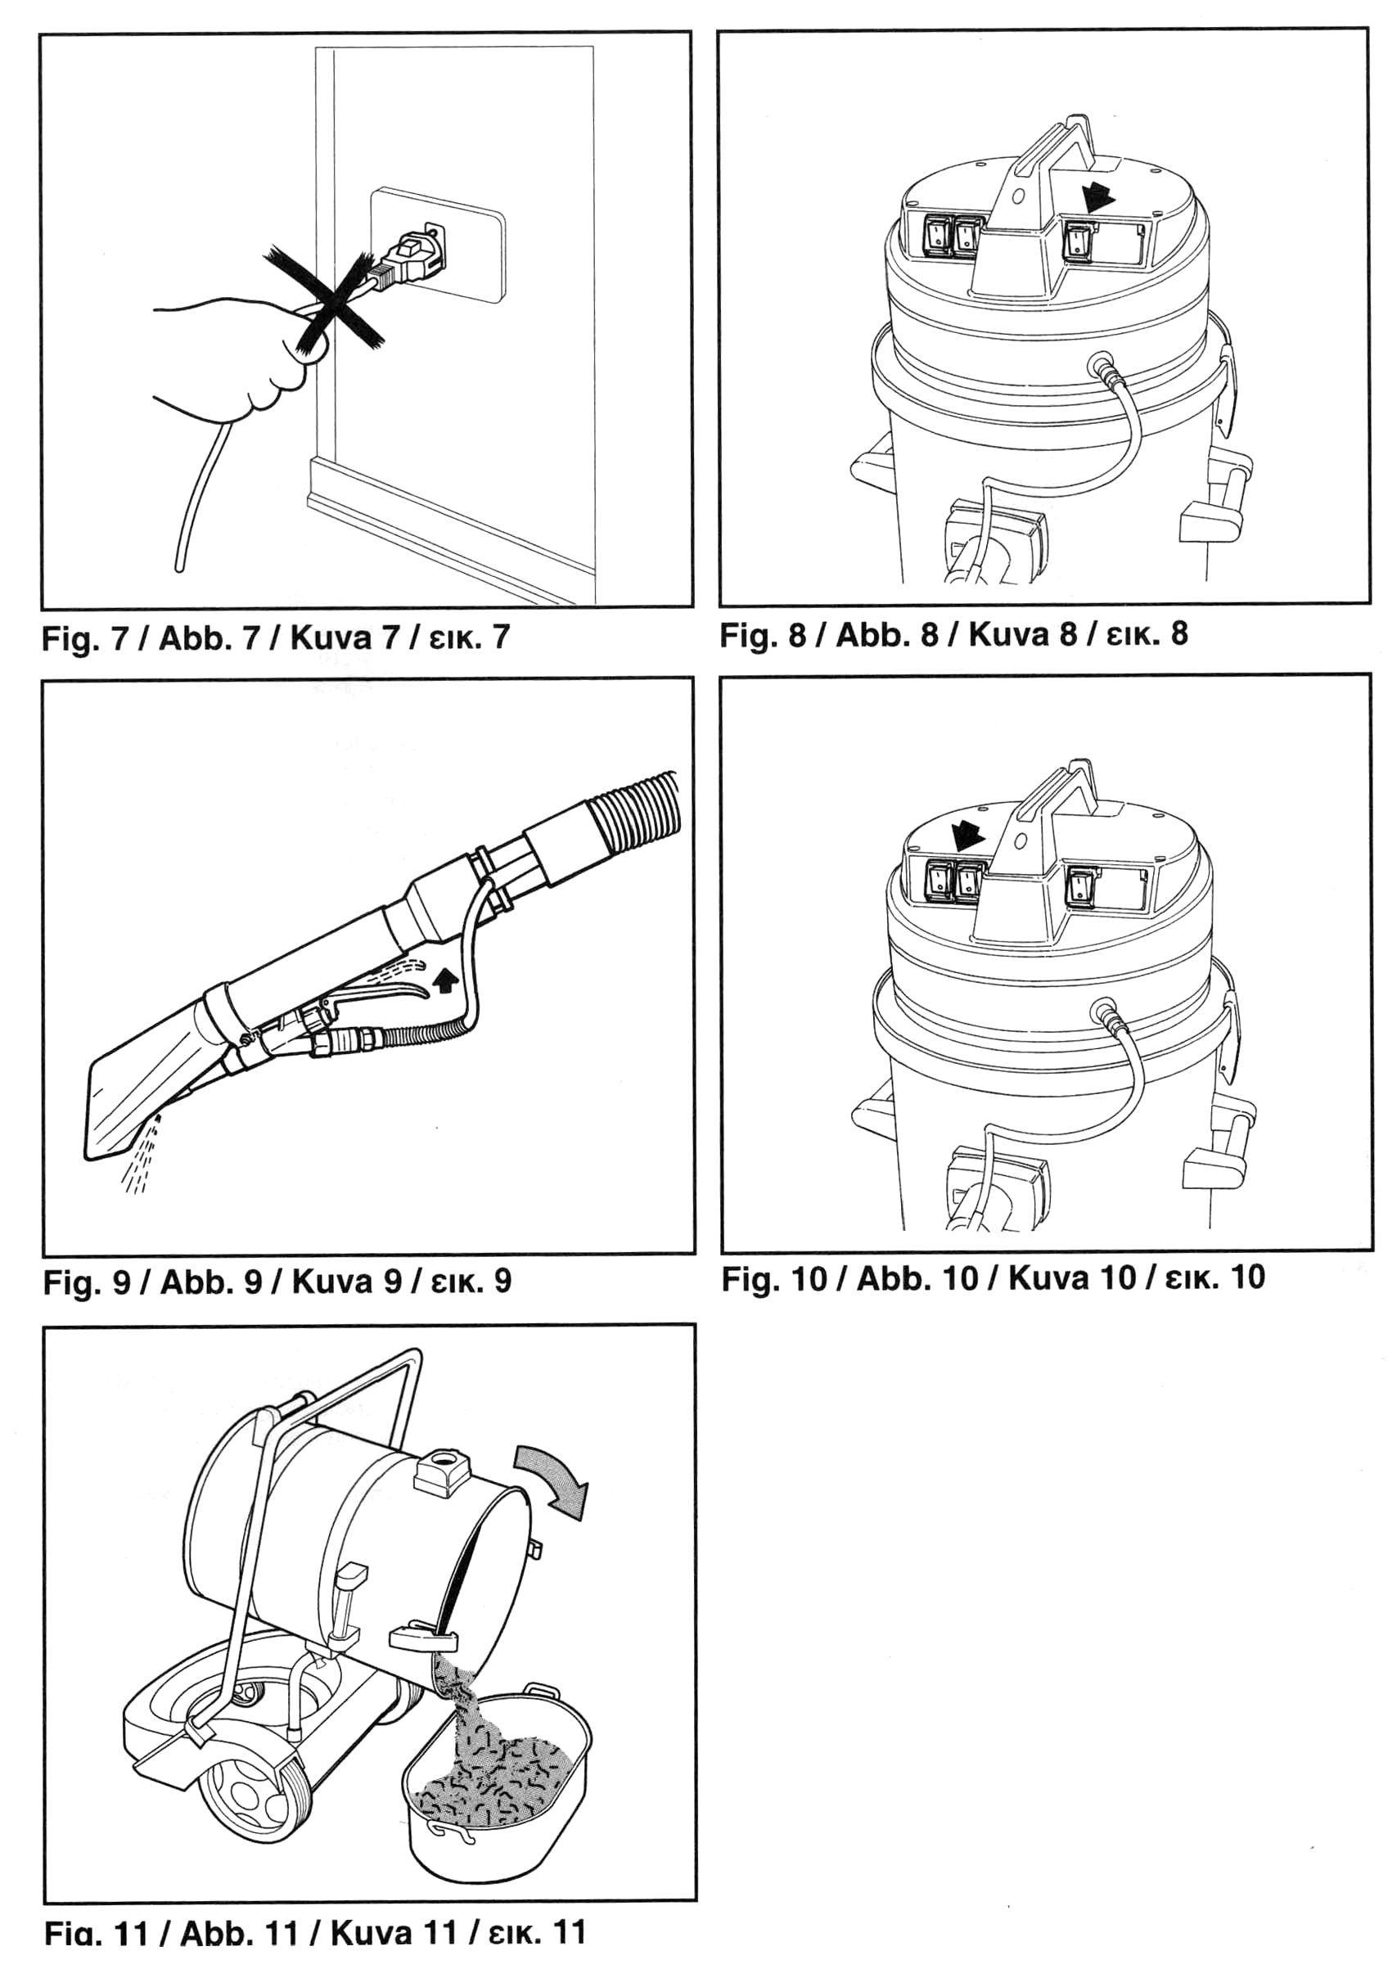
В целях усовершенствования прибора мы оставляем за собой право вносить любые изменения в данное руководство без предварительного предупреждения.
Запрещено любое воспроизведение настоящего руководства, в том числе частичное, без разрешения производителя.

Введение

Перед установкой пылесоса, вводом в эксплуатацию и применением прочтите настоящую инструкцию, которая составляет неотъемлемую часть данного прибора.

Внимательно прочтите все правила пользования, поскольку в них содержится основная информация по безопасному применению моющего пылесоса и техническому обслуживанию. Особое внимание уделите правилам по технике безопасности.

Сохраните данное руководство на случай возникновения вопросов.

Моющий пылесос данной модели произведен в соответствии с действующими нормами безопасности.

Пользователь обязательно должен ознакомиться с содержанием данного руководства.

Классификация.

Пользователь должен соблюдать все инструкции по эксплуатации, обращая особое внимание на приведенную ниже классификацию:

Защита от поражения электрическим током - класс 1.

Сборка пылесоса производится на заводе изготовителя. Все предохранительные устройства пылесоса опечатаны. Категорически запрещается изменять их настройку.

Пылесос предназначен для чистки твердых, ровных поверхностей. Запрещается передвигать пылесос во время его работы или при подключении к электросети.
Не соблюдение данного требования может привести к ситуациям, опасным для жизни.

Запрещается использовать пылесос в коррозийной или взрывоопасной среде (пары, газы).

Подключение к сети должно производиться в соответствии с действующими нормами (действующим в Вашей стране) и с указаниями производителя.
Необходимо убедиться, что мощность системы питания и розеток соответствует максимальной мощности пылесоса, указанной на информационной табличке с номинальными данными (Вт).
При возникновении сомнений следует обратиться за помощью к высококвалифицированным специалистам.
В случае несоответствия мощности розетки и штепсельной вилки пылесоса обратитесь к специалистам для замены вилки на более подходящий.
Производитель не несет ответственности за неправильное подключение пылесоса, которое может подвергнуть опасности жизнь людей и животных, а также повредить различные предметы.

Перед подключением пылесоса убедитесь, что все данные на информационной табличке соответствуют показателям электросети.

Запрещается применять удлинители для питания пылесоса.

Безопасность подключения к сети гарантируется лишь в случае правильного заземления в соответствии с действующими нормами (действующими в Вашей стране).
Необходимо убедиться в безопасности применения данного пылесоса. При возникновении сомнений обратитесь к квалифицированным специалистам с целью проведения тщательного контроля. Производитель не несет ответственность за повреждения, вызванные недостаточным заземлением оборудования.

Пылесос считается отключенным от сети электропитания, только в том случае, если штепсельная вилка вынута из розетки.

Пылесос предназначен исключительно для чистки пола, ковров, транспортных средств, а также поверхностей в целом с применением стандартных или дополнительных принадлежностей, поставляемых производителем. Пылесос можно использовать лишь в защищенной среде (от дождя, снега и т.д. Защита IP4). В остальных случаях пылесос используется не по назначению.

Примеры использования пылесоса не по назначению:

- применение пылесоса во время дождя
- всасывание воспламеняющихся веществ (окурков, пепла, отравляющих и взрывчатых веществ и растворителей).
- использование вблизи чувствительных частей человеческого тела: глаз, рта, ушей и т.д.
- использование пылесоса для чистки животных, людей
- перемещение пылесоса, натягивая электропровод
- применение пылесоса с поврежденным электропроводом
- мойка пылесоса струей воды
- касание пылесоса мокрыми руками и ногами
- открывание корпуса без перчаток, маски и надлежащей одежды
- оставлять пылесос без присмотра во время его работы
- использование пылесоса без защитных приспособлений (защитной сетки, панели)
- закрывание вентиляционных отверстий

Рекомендуется использовать запасные части, поставленные производителем, которые гарантируют высокое качество и безопасность. Производитель не несет ответственности за использование иных запасных частей.

Действия до эксплуатации

Распаковка:
После распаковки пылесоса необходимо убедиться в отсутствии повреждений.
При возникновении сомнений использовать пылесос не рекомендуется. В таком случае обратитесь к вашему дилеру. Во избежание получения травм элементы упаковки (мешки, коробки, гвозди и т.д.) следует хранить в недоступном для детей месте. Хранить и перерабатывать элементы упаковки необходимо в соответствии с государственными нормами по охране окружающей среды.
Монтаж деталей, поставляемых отдельно.
Сборка основных деталей пылесоса и защитных устройств проводится производителем. Остальные детали могут поставляться отдельно. Сборка таких деталей проводится пользователем в соответствии с инструкциями по монтажу (рис. 1-2).

Информационная табличка :
При покупке пылесоса убедитесь в наличии информационной таблички. В случае ее отсутствия немедленно обратитесь к производителю и/или к вашему дилеру.

Не рекомендуется использовать товары без информационной таблички, поскольку производитель не несет ответственности за ее отсутствие. Подобные приборы считаются недействительными и потенциально опасными.
Основные технические характеристики пылесоса приведены на информационной табличке, расположенной на задней стороне пылесоса (рис.3).

Пользователь должен убедиться, что в помещениях, в которых необходимо использовать пылесос, соблюдаются все нормы безопасности, такие как:
- наличие эффективного электрического оборудования
- отсутствие взрывоопасной, легковоспламеняющейся, токсичной и коррозийной среды.
Не рекомендуется использовать пылесос в условиях, в которых возможно использование только приборов класса 2.

Категорически запрещено всасывать воспламеняющиеся или коррозийные вещества (бензин, нефть, растворители и т.д.).

Демонтаж верхней части пылесоса.
Отключите пылесос от электросети, вынув штепсельную вилку из розетки, откройте пластиковые крючки (рис. 4), после чего снимите верхнюю часть пылесоса. При установке верхней части на место следите за тем, чтобы крючки были надежно закреплены и плотно прилегали к корпусу.

Подключение к электросети.
Подключение пылесоса к электросети производится в соответствии с действующими нормами (действующими в Вашей стране).

Проверьте, соответствует ли напряжение электросети напряжению пылесоса, обозначенному на информационной табличке (рис. 3).

Следует предохранять электропровод от случайного сдавливания.
Производитель не несет ответственности за несоблюдение данного указания. Несоблюдение данного указания рассматривается как халатность.

Защита от случайных контактов.
Перед снятием верхней части пылесоса или панели корпуса, необходимо отсоединить прибор от электросети. Перед эксплуатацией проверьте, правильно ли собраны и закреплены верхняя часть пылесоса и панель корпуса.
Производитель не несет ответственность за несоблюдение данного требования, которое может привести к электрическому удару.

Общие правила пользования

- Применение любого электроприбора требует соблюдения основных правил по эксплуатации:
  - не дотрагивайтесь до пылесоса мокрыми руками или ногами
  - не используйте пылесос в неподходящей одежде или босиком.
- Запрещается пользоваться пылесосом детям, подросткам или недееспособным лицам (например, находящимся в нетрезвом состоянии и т.д.)
- Запрещается приближаться к пылесосу во время его работы.
- Запрещается использовать пылесос во время дождя.
- Запрещается закупоривать вентиляционные отверстия.
- В случае поломки и/или плохой работы пылесос следует немедленно выключить. Не пытайтесь починить его самостоятельно, обратитесь за помощью в наш центр по техобслуживанию.
- Запрещается использовать пылесос с поврежденным питающим кабелем. Для замены кабеля обратитесь в наш центр по техобслуживанию.
- Запрещается мыть пылесос струей воды.
- Используйте необходимые предметы индивидуальной защиты (перчатки, маски и т.д.).

Ввод в эксплуатацию.

Отсоедините пылесос от электросети, вынув штыревой контакт из розетки, и снимите колпак пылесоса согласно инструкциям раздела «Снятие колпака моющего пылесоса».
Снимите резервуар для моющей жидкости (рис. 5) и заполните его моющим средством, разбавленным в соответствии с инструкциями на упаковке.

Внимание: используйте только жидкие моющие средства.

Категорически запрещается использование сильнощелочных и кислотных веществ.
Требуйте у вашего дилера каталог моющих средств, которые можно использовать в зависимости от типа мытья и поверхности.

Установите верхнюю часть пылесоса на место, обращая особое внимание на то, чтобы крючки были надежно закреплены и плотно прилегали к корпусу пылесоса.

Включение пылесоса:

Включить пылесос можно с помощью выключателей, расположенных на верхней части пылесоса (рис. 6).
При включении одного или двух красных выключателей начинает работать турбина; при включении зеленого выключателя приводится в действие подающий насос.

Включать и выключать пылесос можно только с помощью выключателей. Категорически запрещается тянуть за электрокабель для выключения пылесоса.
(рис. 7).

Приводить в действие насос необходимо с помощью выключателя (рис. 8). Нажимая на рычаг равномерно распределите моющее вещество по поверхности.
Выключите насос сразу после окончания подачи моющего вещества.

Не оставляйте насос включенным в режиме байпас более, чем на 5 минут во избежании перегрева насоса.

Подождите несколько минут, пока вещество не начнет впитываться на поверхности.

Приведите в действие турбину, нажав на соответствующие выключатели (рис.10), после чего начните сбор моющего раствора, нанесенного по поверхность.

После окончания очистки или всасывания/подачи содержимого бака необходимо очистить корпус пылесоса.
Вновь заполните бак водой и подавайте воду до полного окончания цикла очистки.
Следите за тем, чтобы моющее вещество не высыхало во время цикла очистки.

Не используйте пылесос для всасывания жидкостей, которые не подавались насосом пылесоса.
Резервуар-сборник имеет объем, соответствующий объему резервуара для заливания жидкости.
При необходимости использовать моющий пылесос в качестве обычного пылесоса установите специальное приспособление для сбора пыли.

Внимание.
Как любой другой технический прибор использовать моющий пылесос следует только с соблюдением всех инструкций.

Запрещается всасывание таких веществ, как цемент и строительный мусор, во влажной среде, поскольку это может вызвать их затвердевание внутри пылесоса и стать причиной образования корки, что в свою очередь приводит к неисправимой поломке фильтров и двигателя.

В целях гигиены (устранение неприятных запахов и т.д.) и для лучшей работы пылесоса необходимо проводить частую очистку фильтра пылесоса.
При обращении с фильтром используйте перчатки, маску и другие средства индивидуальной защиты.

Техническое обслуживание.

Пользователь может проводить техобслуживание, допустимое данным руководством. Любое другое вмешательство запрещено.

Перед проведением техобслуживания отсоедините моющий пылесос от электросети.
По окончании техобслуживания, прежде чем подключить пылесос к электросети, проверьте, правильно ли установлены панели затвора и закреплены соответствующими винтами.

Очистка фильтра из нержавеющей стали.
Снимите фильтр и выдуйте воздух изнутри, после чего убедитесь в закрытии клапана. Для более тщательной очистки используйте воду.

При обращении с фильтром используйте перчатки, маску и другие средства защиты.

Запрещается использование пылесоса без фильтра.

Очистка корпуса.
Время от времени необходимо следить за всасывающимися веществами во избежание повреждений корпуса и фильтра.
Необходимо очищать бак пылесоса, прежде чем он полностью заполнится.
Опорожнение и очистку бака, а также дополнительных приспособлений следует проводить каждый раз по окончании работы.

Используйте средства индивидуальной защиты при обращении с баком пылесоса (перчатки, маску, соответствующую одежду).

Во время опорожнения бака избегайте ударов пылесоса об урну. В противном случае это может стать причиной нарушения фильтрации воздуха во время работы пылесоса.

Перерабатывать всасывающиеся вещества необходимо в соответствии с действующими нормами.

В моделях, оснащенных тележкой, после снятия верхней части пылесоса очистка корпуса производится путем его опрокидывания на тележке (рис. 11).

Хранение моющего пылесоса.

Если пылесос не используется в течение продолжительного времени, его необходимо отсоединить от электросети, опустошить бак и очистить фильтр. Необходимо установить защиту деталей, которые могут быть повреждены в результате большого скопления пыли.
При дальнейшем применении пылесоса необходимо убедиться в отсутствии трещин и порезов во всасывающем и подающем шланге.

Утилизация.
Если вы решили прекратить пользоваться пылесосом, необходимо отсоединить питающий кабель от электросети. Рекомендуется разобрать детали, применение которых может быть опасным для жизни, особенно для детей, которые могут их использовать в качестве игрушек.
Утилизация моющего пылесоса отличается от обычной переработки, поэтому его необходимо разобрать и разделить на части, которые впоследствии перерабатываются в соответствии с действующими нормами.
Не рекомендуется использовать демонтированные детали пылесоса в качестве запасных частей.

Стандартный набор приспособлений.

Модель: Супер-Плюс
- Гибкий шланг длиной 2,5 метра и диаметром 36 мм.
- Всасывающая/инжекторная насадка для мебели.
- Всасывающая/инжекторная насадка для пола.

Модель: Max
- Гибкий шланг длиной 2,5 метра и диаметром 40 мм.
- Всасывающая/инжекторная насадка для мебели.
- Всасывающая/инжекторная насадка для пола.
Технические характеристики
единица измерения Super Plus Max
Количество двигателей число 1 1 2
Мощность двигателя Вт 1000 1000 1050
Производительность МГц/час 170 170 340
Разрежение 2200 2200 2200
Корпус 22 32 50
Подающий насос Вт 48 48 90
Бак для моющего вещества 6 11 25
Вес кг 10,5 11,5 26
Уровень шума дБ 74 74 80

Неисправности и их устранение

Вид неисправности: пылесос не работает

Причина неисправности: недостаточное напряжение, неисправный выключатель, электрокабель, двигатель

Устранение неполадок: проверьте подключение к электросети, убедитесь в достаточном напряжении. Обратитесь за помощью в сервисный центр.

Вид неисправности: в верхней части пылесоса протекает вода (выход воздуха)

Причина неисправности: неправильное расположение бака с моющим средством жидкости. Переполненный бак пылесоса.

Устранение неполадок: проверить положение бака. Опорожните бак пылесоса и избегайте попадания жидкостей, кроме тех, которые подаются.

Вид неисправности: не подается моющее средство

Причина неисправности: пустой бак для моющего средства. Засорен, неправильно установленный всасывающий фильтр. Засорено подающее отверстие и пистолет для подачи моющего средства.

Устранение неполадок: наполнить бак моющим средством и опустошить бак для сбора грязи. Очистить фильтр и проверить его положение. Очистить подающее отверстие и пистолет для подачи жидкости.

Вид неисправности: значительное сокращение мощности.
Причина неисправности: засорен фильтр, шланг и дополнительные приспособления. Переполненный бак.

Устранение неполадок: очистить фильтр, шланг и дополнительные приспособления. Опустошить бак.

Вид неисправности: быстрое вращение двигателя (повышенный шум).

Причина неисправности: засорен фильтр, шланг и дополнительные приспособления. Переполненный бак.

Устранение неполадок: очистить фильтр, шланг и дополнительные приспособления. Опустошить бак.

